Gulp项目构建 目录

目录 2

第1章 项目构建 3

1.1 Gulp 3

1.1.1 Gulp基础 3

1.1.2 Gulp工作原理 5

1.1.3 Gulp API 5

1.1.4 常用Gulp插件 6

# 项目构建

项目构建是指项目上线之前对项目源代码进行一系列处理，使其以最佳的形式运行于线上服务器。常见处理任包括以下几方面：

1、模块化开发可以实现功能的复用并解决模块间的依赖关系，但带来好处的同时也使得功能代码的碎片化（若干文件）程度增加。

2、使用less、sass等预处理器，可以降低CSS的维护成本，最终需要将这些预处理器编译成css文件；

3、对静态资源（css、js、html、images）压缩合并可以提升网页打开速度，提高性能；

以上任务完如果完全靠手动来完成是非常耗时耗力的且容易出错，实际开发通常借助构建工具来实现。

所谓构建工具是指通过一系简单配置就可以帮我们实现合并、压缩、校验、预处理等一系列任务的软件工具。

常见的构建工具包括：Grunt、Gulp、F.I.S（百度出品）、webpack等。

## Gulp

[Gulp](https://www.npmjs.com/package/gulp)是基于Nodejs开发的一个构建工具，借助[gulp插件](http://gulpjs.com/plugins/)可以实现不同的构建任务，其以简洁的配置和卓越的性能成为目前主流的构建工具。

全局安装 npm install -g gulp

### Gulp基础

1、本地安装gulp

进入项目根目录执行npm install gulp --save-dev（添加--save-dev会在package.json记录依赖关系）。

2、任务清单

在项目根目录中创建gulpfile.js，gulp会参考这个配置文件执行构建任务。

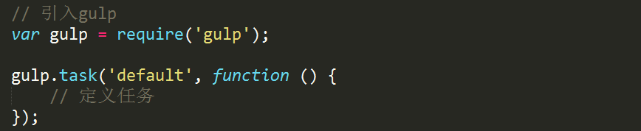

3、定义任务

在gulpfile.js定义构建任务，如压缩、合并等。

gulp是通过调用插件来完成具体构建任务的，并且这些插件也都基于Nodejs,以编译LESS为例，安装npm install gulp-less，如下图定义任务

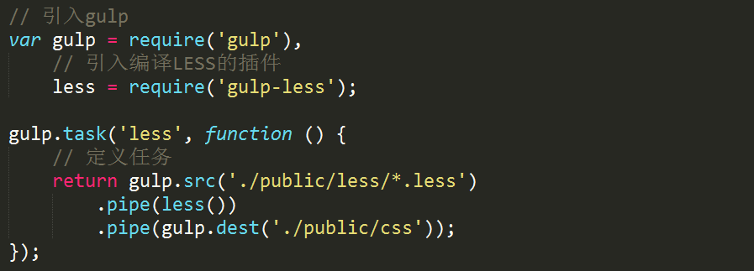

如上图定义了一个名称为less的任务，用来完成less编译成css的任务。

4、执行任务

打开命令行窗口并切换到项目根目录下，执行命令 gulp less，这时全局安装的gulp便以我们定义好的gulpfile.js执行构建任务了。



这样LESS文件便会编译成CSS文件，并保存在了./public/css目录下。

### Gulp工作原理

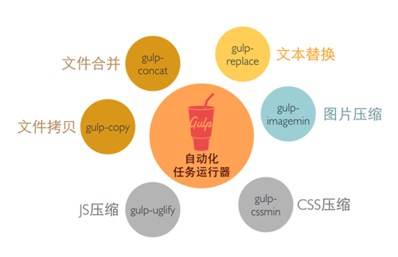

通过不同的插件实现构建任务，Gulp只是按着配置文件调用执行了这些插件。

### Gulp API

Gulp是基于NodeJS的，通过require可以引入一个NodeJS的包（模块），其作用类似于浏览器中的script标签引入资源，被引入的包存放在node_modules目录下。

引入gulp包（模块）后返回一个对象（习惯赋值给变量gulp），通过该对象提供的方法（API）完成任务的配置。

1、gulp.task() 定义各种不同的任务，如下图有两个参数

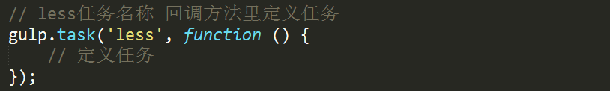

不同任务间存在依赖关系时，可以指定依赖，如下图

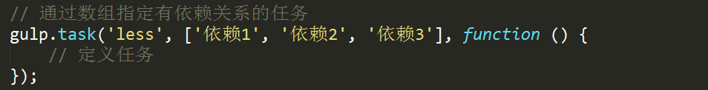

2、gulp.src() 需要构建资源的路径，字符串或数组（可以正则方式书写）

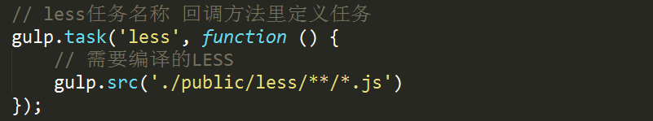

2、gulp.pipe() 管道，将需要构建的资源“输送”给插件。

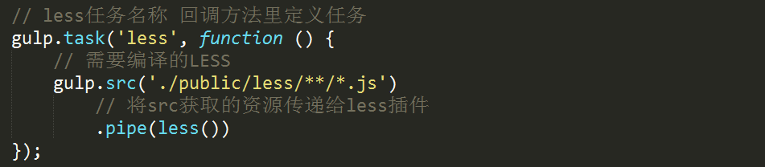

3、gulp.dest() 构建任务完成后资源存放的路径（会自动创建）

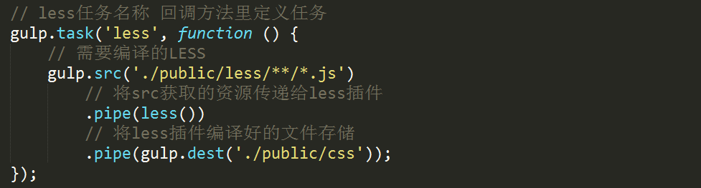

4、gulp.watch()

通过监视某静态资源的修改，然后可以调用相应任务。

### 常用Gulp插件

gulp-less 编译LESS文件

gulp-autoprefixer 添加CSS私有前缀

gulp-cssmin 压缩CSS

gulp-rname重命名

gulp-imagemin 图片压缩

gulp-uglify 压缩Javascript

gulp-concat 合并

gulp-htmlmin 压缩HTML

gulp-rev 添加版本号

gulp-rev-collector 内容替换

gulp-useref

gulp-if

$ touch gulpfile.js 创建gulpfile.js 必须叫这名

$ pwd 打印工作目录

Gulp是用node写的一个东西，而npm是node所拥有的工具，

<http://npmjs.org/plugins> 所有的node工具包

<http://gulpjs.com/plugins> 只含有gulp的工具包